* **LAN (Local Area Network):** Mạng cục bộ trong phạm vi nhỏ, như gia đình, lớp học, văn phòng, dùng để chia sẻ dữ liệu và thiết bị.
* **MAN (Metropolitan Area Network):** Mạng đô thị phủ sóng cả thành phố, thường kết nối nhiều LAN, phục vụ doanh nghiệp, ngân hàng, hoặc quản lý đô thị.
* **WAN (Wide Area Network):** Mạng diện rộng, liên kết quốc gia và toàn cầu, tiêu biểu là Internet, phục vụ nhu cầu giao tiếp và trao đổi dữ liệu toàn cầu.

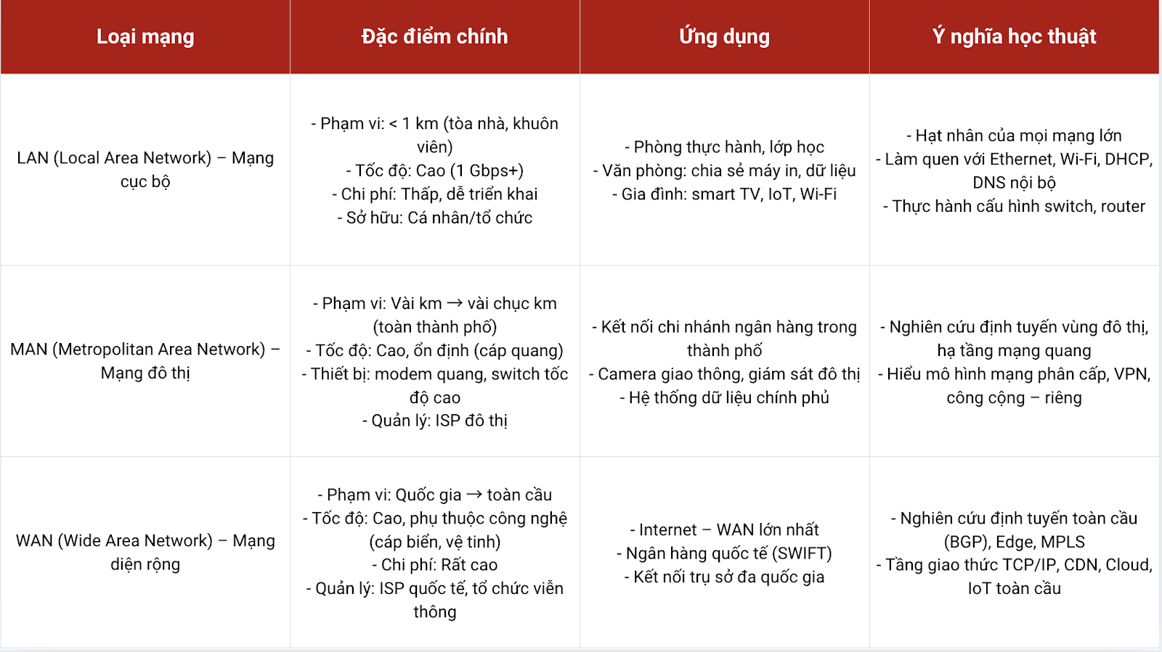

|  |  |  |  |
| --- | --- | --- | --- |
| **Tiêu chí** | **Mạng LAN (Local Area Network)** | **Mạng MAN (Metropolitan Area Network)** | **Mạng WAN (Wide Area Network)** |
| Phạm vi truy cập kết nối | Phạm vi kết nối tương đối nhỏ, chỉ bằng một căn phòng | Phạm vi kết nối có thể lên tới 50 km | Phạm vi kết nối không bị giới hạn |
| Tốc độ truyền tải | 10 – 100 Mbps | Nhỏ hơn so với mạng WAN và lớn hơn so với mạng LAN | 256K – 2Mbps |
| Băng thông | Lớn | Trung bình | Thấp |
| Cách quản trị mạng | Đơn giản | Phức tạp | Phức tạp |
| Chi phí | Thấp | Cao | Rất cao |